CREATE VIEW Endereco_completo AS
SELECT
R.Descricao as "Rua", B.Descricao as "Bairro", E.CEP,
C.Descricao as "Cidade", C.UF
FROM
Endereco E, Bairro B, Cidade C, Rua R
WHERE
E.Cod_Bairro = B.Cod_Bairro
AND
E.Cod_Rua = R.Cod_Rua
AND
E.Cod_Cidade = C.Cod_Cidade
GROUP BY E.CEP, R.Descricao, B.Descricao, C.Descricao, C.UF

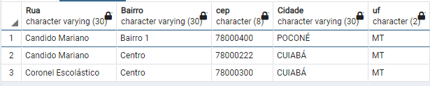

CREATE VIEW Medico_e_Especialidades AS
SELECT
M.Nome as "Nome_do_médico", M.CRM, M.Celular, M.Salario,
ES.Nome as "Nome_da_especialidade", EM.DT_Inicio_Especialidade as "Data_da_Especialidade"
FROM
Medico M, Especialidade ES, Especialidade_Medico EM
WHERE
EM.Cod_Medico = M.Cod_Medico
AND
EM.Cod_Especialidade = ES.Cod_Especialidade
GROUP BY
M.Nome, M.CRM, M.Celular, M.Salario,
ES.Nome, EM.DT_Inicio_Especialidade
ORDER BY
M.Nome, ES.Nome

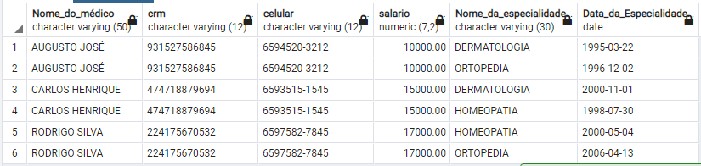

CREATE VIEW Medicos_e_Enderecos AS
SELECT
M.Nome as "Nome_do_Medico", M.CRM, M.Celular, M.Salario,
R.Descricao as "Rua", B.Descricao as "Bairro", E.CEP,
C.Descricao as "Cidade", C.UF
FROM
Endereco E, Bairro B, Cidade C, Rua R,
Medico M
WHERE
E.Cod_Bairro = B.Cod_Bairro
AND
E.Cod_Rua = R.Cod_Rua
AND
E.Cod_Cidade = C.Cod_Cidade
AND
M.Cod_Endereco = E.Cod_Endereco
GROUP BY
E.CEP, R.Descricao, B.Descricao, C.Descricao, C.UF,
M.Nome, M.CRM, M.Celular, M.Salario
ORDER BY
M.Nome

